军事安全的概念与内容
（载《江南社会学院学报》2016年第3期）

刘跃进
（国际关系学院 公共管理系，北京 100091）

[摘要] 军事安全概念不包括“主观上不存在恐惧”这种本属“安全感”或“军事安全感”的内容，不包括“运用军事力量保卫国家安全”这种本属“国家安全保障”的内容，不包括“国家免于外部军事入侵和战争威胁的状态”这种本属“国家安全”的内容，不包括“外部军事入侵和战争威胁”这种“危害国家安全的因素”。严格来说，军事安全是国家军队事务处于没有危险的客观状态，也就是国家的军事存在、军事力量和军事活动等不受威胁、挑战和打击、破坏的客观状态。军事安全有非常广泛的内容，主要包括军队安全、军人安全、军纪安全、军备安全、军事设施安全、军事秘密安全、军事信息安全、军事工业安全、军事活动安全等。
[关键词] 国家安全；军事安全；概念；定义；内容

作为伴随国家及国家安全出现而出现的国家安全伴生要素，军事和军事安全曾经被传统国家安全置于头等重要地位，甚至被传统国家安全观认定为整个国家安全的核心。然而无论是在把军事安全置于头等重要地位的历史上，还是在军事安全被认定为国家安全的保障手段的今天，军事和军事安全从来都不是国家安全的最终目的。军事安全在今天虽然依然非常重要，但它只是保障国家安全的重要手段、重要工具、重要条件，而不是国家安全目的和目标。

一、军事安全概念的定义

在某些安全研究特别国家安全研究中，军事安全被界定为国家免于外部军事入侵和战争威胁的状态，或者被界定为运用军事力量保卫国家安全的能力与活动。例如，在较早的军事安全概念和理论研究中，有人就下过这样的定义：“军事安全是指一个国家处于不受军事威胁和侵略的态势”。此后，还有人指出：“所谓军事安全，是指国家运用军事力量捍卫国家的安全，维护国家的主权完整和长治久安，保卫人民的生命财产，为国家的发展和人民生活提供一个相对稳定的内部和外部环境。”再后来，还有人根据英语security的含义和西方学者对security的界定，认为“军事安全还包括主观上不存在恐惧，即涉及对于对方能力和意图的认识”对军事安全的这样一些定义和解释，迄今依然是军事安全研究中的主流观点。
然而在汉语环境中解读安全和军事安全概念时，特别是从概念的科学性和严密性要求来看，军事安全首先不包括“主观上不存在恐惧”这种本属“安全感”或“军事安全感”的内容，其次不包括“运用军事力量保卫国家安全”这种本属“国家安全保障”的内容，其三也不包括“国家免于外部军事入侵和战争威胁的状态”这种本属“国家安全”的内容，不包括“外部军事入侵和战争威胁”这种“危害国家安全的因素”。事实上，“运用军事力量保卫国家安全”并不是军事安全，而是军事对国家安全的保障作用，至多是军事安全对国家安全的保障作用，是国家安全体系中的“国家安全保障”问题，是国家安全保障体系和保障活动的一环，因而在整个国家安全体系中需要放在“国家安全保障体系”中讨论，而不宜放在“军事安全”这一“国家安全构成要素”中讨论。同样，“免于外部军事入侵和战争威胁的状态”也不是军事安全，而是国家安全的内在要求和内在要素之一，而外部军事入侵和战争威胁则是国家安全体系中“威胁和危害国家安全的因素”，同时也是威胁和危害军事安全的因素，因而既需要在“军事安全”部分讨论，更需要在整个国家安全体系中作为“国家安全环境”中“危害国家安全的因素”来讨论。如此等等，在最宽泛的意义上讲，至多只能说是“军事安全问题”，而不是严格意义上的“军事安全”（本身）。
在“军事安全”这一术语中，安全的直接主体是军事，而不是国家；军事是安全的直接主体、安全指向的领域，安全是军事的一种属性、一种存在状态。因此，军事安全就是国家军队事务处于没有危险的客观状态，也就是国家的军事存在、军事力量和军事活动等不受威胁、挑战和打击、破坏的客观状态。
由这个定义可以看出，军事安全的主体是军事，也就是军队事务，因而军队安全是军事安全最基本的内容。但是，军队并不等于军事，不等于军队事务，军事或军队事务比军队涉及的领域和问题更多、更广泛。军事装备、军事设施、军事秘密、军事科技、军事工业、军事活动等，虽然都不是军队，但无疑都是军队事务所涉及的对象和内容，是军事问题，因而也是军事安全所指涉的对象，是构成军事安全的主体，是军事安全主体的组成部分和要素。
与任何主体的危险都来自外部和内部两个方面一样，威胁和危害军事安全的因素也来自身外部和内部两个方面。这里的内部和外部有两层含义，一是军队的外部和内部，二是国家的外部和内部。
首先，威胁和危害一个国家军事安全的因素和力量，可能来自他国的军事、政治、经济、技术等领域，也可能来自本国内部的各种因素和力量。外国军队入侵对本国军队的军事攻击，外国政治势力对本国军队的政治攻击，外国通过经济技术领域的制裁对本国军事存在和发展的威胁和危害，这些都是国家外部对军事安全的威胁和危害。本国人员出卖军事秘密，损害军事设施，妨碍军事活动等，则是存在于国家内部的对国家军事安全的威胁和危害因素。
其次，在一个国家内部，威胁和危害军事安全的可能是军队之外的因素和力量，也可能是军队内部的因素和力量。军队外部的地方人员、组织可能通过窃取军事秘密、损害军事设施、妨碍军事活动而威胁和危害国家军事安全；军队内部的士兵、军官也可能因为泄露或出卖军事秘密、损害军事设施、妨碍军事活动而威胁和危害到国家军事安全。
当然，在如上两种内外社会因素之外，一些自然因素也可能威胁和危害到国家的军事安全。因此，要获得军事安全，就要免除这些来自自然的和社会的、外国的与本国的、军外的和军内的各种因素和力量对本国军事存在、军事力量、军事活动的威胁和危害。
此外还需要注意的是，军事安全与安全、国家安全等一样，都是一种不受威胁和危害的客观状态，不包括“主观上没有恐惧”这样的安全感在内。

二、军事安全的主要内容

军事安全有非常广泛的内容，主要包括军队安全、军人安全、军纪安全、军备安全、军事设施安全、军事秘密安全、军事信息安全、军事工业安全、军事活动安全等。
军队在任何时候都是军事的主体、根基、核心，军事安全首先就是军队安全。军队安全是军事安全中最基本、最核心、最重要的内容。从历史上看，军队是国家或政治集团为政治目的组成的常备和正规武装组织，是国家政权的重要组成部分和主要成分，是对外抵抗或实施侵略、对内巩固政权的主要暴力工具。在当代世界，军队虽然依然承担对内职责，但其主要职责，特别是武力职责，已经更多地转向对外，国内事务一般更多地由警察来维持。这就是说，军队的主要职责是对外负责国家防卫，也就是承担国防任务。为了国防，也就是对外保障国家安全，除极少数国家外，绝大多数国家都设置有常备军。军队安全就是负责国家对外防御、保障国家安全的武装力量的不受威胁和侵害。
军队是由军人组成的。军人安全既是军队安全的主要内容，也是军事安全的重要内容。从古到今，军人安全比普通国民的安全更受重视。但是，无论军队还是军人，都是为了保卫国家安全、保卫国民安全而存在的。所以，从根本目的上看，军人安全相对于国民安全来说，也只是方法、手段、工具性的安全，但也是因为其具有重要的工具性而获得了比一般国民更重要的安全地位。军人安全及其各方面权益的保障，在许多国家都有明文法律规范。
从广义上讲，军纪包括军队纪律和制度。军队是一种不同于其他社会组织的特殊社会组织，严明的军纪是军队战斗力的制度保障。在中外历史上，能征善战的军队多是军纪严明的部队。从红军到八路军、新四军，再到解放军，人民军队在战争与和平时期都非常重视军队制度和纪律的建设与执行。但是在进入改革开放之后，在经济建设和市场经济大潮中，一些军人，特别是象徐才厚、郭伯雄这样一些高级军事领导人，政治上迷失方向，经济上腐化堕落，丢弃了优良传统，破坏了制度纪律，严重削弱了军队的战斗力。为此，在军队系统深入反腐，强化制度纪律建设，做到军纪严明，是我国军队目前面临的一项重要政治任务，也是强化军纪和军纪安全，保持和提高军队战争力的紧迫需要。
军备即军事装备，军备安全就是军事装备安全。狭义的军事装备是指直接用于作战的武器装备，广义上包括后勤物资，因而主要有枪支弹药、火炮车马、舰船飞机、卫星飞船、通讯器材、粮草被服、医疗体系等，但不包括军事设施。随着生产力发展特别是技术进步，军事装备一直都在不断发展。军事装备是军队战斗力的物质保障，军事装备安全是军事安全的基础。军队的战斗力及战争的进程与结局，不仅受军事装备优劣的影响，而且受军事装备使用、管理、保障好坏的影响，也就是受到军事装备安全状况的影响。
军事设施是指专门用于军事目的的建筑、场地和设备，主要包括军事指挥工程、作战工程、防护工程、国防通信线路、军用机场以及码头、训练场、仓库、营房等。军事设施是军队履行职能的重要依托，是国防实力和军队战斗力的重要组成部分。军事设施安全是军事安全的重要组成部分，其状况直接影响整个军事安全、国防安全和国家安全。当前，分布在我国城乡的各种军事设施，其安全状况面临各种挑战。一些地方和企业，为了经济建设和商业利益，与军事设施抢“地盘”，争“空间”，在军事设施安全距离之内建楼房、厂房，给军事设施带来了较大的安全隐患，影响甚至严重影响了军事秘密的保护及军事设施效能的发挥。为此，我国1990年8月颁布了《中华人民共和国军事设施保护法》，2014年又根据新形势对该做了修订，8月1日正式实施修订后的新《军事设施保护法》。新法首次明确了军事禁区、军事管理区、军事禁区外围安全控制范围、作战工程安全保护范围的划定标准。对于近年来核心要害军事设施安全环境恶化、军用机场净空环境受损严重、军用电磁环境破坏严重等问题，也从法律责任上作了明确规定，强化了军事设施的安全保护措施。
自从有了战争和军事，就出现了军事秘密和军事秘密安全问题。任何国家和军队，为了能够战胜对方，至少是为了不被对方战胜，一方面会想尽办法极力获取对方的情况和秘密，另一方面会千方百计保护自己的情况和秘密不被对方获悉。对此，《孙子兵法》中也是一方面提出了以“知彼知己，百战不殆”为核心的情报观，另一方面从保密方面提出问题，强调在情报工作中，“间事未发而先闻者，间与所告者皆死”。《中国人民解放军保密条例》规定：“军事秘密是关系国家军事利益，依照规定的权限和程序确定，在一定时间内只限一定范围的人员如悉的事项。军事秘密是国家秘密的重要组成部分。”“全军所有单位和人员都有保守军事秘密的义务。”“军队保密工作实行积极防范、突出重点、既确保军事秘密安全又便利各项业务工作的方针，坚持统一领导、分级负责、归口管理。”“军队保密工作的基本要求是：控制知密范围，防范窃密活动，消除泄密隐患，确保军事秘密安全。”为此“全军团以上单位设立保密委员会，中国人民解放军保密委员会主管全军的保密工作，各单位的保密委员会主管本单位的保密工作。”
军事信息安全是全球进入信息时代后军事安全和军事秘密安全的新内容。如同历史许多新技术的发明起源于战争和军事需要一样，信息和网络技术最初也是由战争和军事需要而出现的。如今，在信息网络已经普及到世界每个角落和人们生活各个环节的时候，军事上的信息网络技术不仅依然处于引领潮流的领先地位，而且已经渗透到战争和军事活动的每个环节，即便是最传统的陆军，其生活、训练和作战，也都与信息网络密切联系在一起了。在这种情况下，信息安全及其作为其重要组成部分的网络安全，不仅成为军事安全的重要内容，而且在很大程度上决定着军队战斗力状况和整个军事安全。正因如此，在世界各国的信息网络安全战略中和军事安全战略中，军事信息安全都是非常重要的内容。
军事工业，在我国又称国防工业，是专门生产、制造、建造用于军事国防目的武器装备、船舶车辆、侦察器材、通讯工具、指挥系统、被服织物、医疗器材、军事设备、军事建筑、军事场地等物质资料的企业和生产部门。军事工业通常都有保密性强、系统复杂、耗资巨大的特点，生产技术处于“高、精、尖”领先地位。军事工业在整个国家工业体系中占有特殊地位，其发展取决于国家的安全需要，并依赖于国民经济基础。在西方国家，军工企业多为民营，通过政府采购决定其军事生产项目，并按照国家安全和军事安全的要求承担保密和其他安全责任。新中国建立后，一方面通过公私合营把过去的一些民营军工变成了国有军工企业，另一方面在大规模经济建设特别是工业体系建设中设置了大量独立的国有军工企业。改革开放后，一些军工企业开始转变职能，生产民军产品，同时也有一些民营和私营企业开始承担军工订单，生产军需物品或零部件。军事工业安全由此不断出现一些新情况、新问题，面临许多新挑战。军工安全既包括军工生产安全、军工产品安全，也包括军工秘密安全。为了在新形势、新条件下全方位保障军事工业安全，必须开阔思路，勇于借鉴他国的先进经验，努力走出一条具有中国特色的军工安全道路。
军事活动也称军事行动，是军队有目的、有计划、有组织地使用武装力量的过程，可分为战争性军事活动和非战争军事活动两种。战争性军事活动可按武装冲突的等级分为战争、战役和战斗三个层次。非战争性军事活动包括军演、维和、反恐、救援、护航等。军事活动安全是军队事务的动态安全，既包括战争性军事活动的安全，也包括非战争性军事活动的安全。

三、我国军事安全面临的内外挑战

如前所述，威胁和危害军事安全的因素有自然的也有社会的，有国外的也有国内的，有军外的也有军内的。在不同时代，不同情况下，对一国军事和军事安全构成威胁和挑战的主要因素会有所不同。就当前我国来说，威胁和危害军事安全的主要内部因素是军队内部的腐败，外部因素则是美国战略再平衡过程中战略重心东移对中国军事造成的压力和挑战。
军队腐败是军中大敌，是瓦解军队战斗力，损害军事安全的腐蚀剂。进入改革开放新时期后，在市场经济大潮的冲击下，一些将领的世界观、人生观、道德观、价值观发生畸变。他们把手中的权力变成谋取私利的工具，大肆进行权钱交易、权权交易、权色交易，不仅使自己堕落为罪犯，而且在军内外造成极为严重的不良影响，严重削弱了人民军队的革命意志和战斗力。以徐才厚、郭伯雄为典型的军内腐败分子的升迁和弄权，销蚀和削弱了解放军的战斗力，严重损害了我国的军事安全。有分析指出，像徐才厚这样一个党性信念完全丧失、思想道德蜕化变质、贪腐欲壑无底而又掌握政治工作大权实权的人，在工作指导上媚上宠下的和事佬，口是心非的两面派，华而不实的表面光，形式主义的党八股和爱吹不爱批的伪君子；在选人用人上搞任人唯亲、唯利是举的小圈子，形成和带动一定范围的“逆淘汰”，把那些政治强、思想好、作风正、能力强，在基层一线履职的优秀指挥员早早地淘汰掉。这样高级军事领导的腐败堕落，对国家军事安全造成的危害难以估量。这些年虽然清除了大量的军内腐败分子，但军内腐败并没有根除。要保障我国军事安全，就必须充分认识军内腐败的严重危害性，必须充分认识军队反腐的特殊重要性，必须下更大的决心，以更坚决的行为，全面、干净、彻底清除军内腐败现象。
在军内贪污腐败严重挑战军事安全的同时，某些军人和普通国民缺乏军事安全意识，不经意间泄露军事秘密，或者为了经济利益和其他目的窃取和出卖军事秘密，特别是通过互联网泄露、窃取和出卖军事秘密，也在不断损害我国军事安全。当前，军事秘密流出的途径主要有两个，一是军迷们或窃密者拍摄的照片，二是军队内部刊物的外泄。这些问题的出现，既有国民特别是一些青少年国家安全意识和军事安全意识不强的原因，也有军内外军事管理不严的原因。
如果说腐败是当前中国军事安全面临的最严重的内部问题，那么美国战略再平衡过程中军力向亚太地区的转移则是当前中国军事安全面临的最严重的外部挑战。冷战结束后，美国曾一度把中国视为其对手和威胁，但2001年9·11事件的发生，使美国把把注意力转向了国际恐怖主义，美军的主要任务是在伊拉克、阿富汗等地打击以基地组织为主的国际恐怖组织。但是，当基地组织头目拉登2011年5月被美军击毙后，美国认为基本完成了反恐任务，开始从阿富汗和伊拉克两场战争中撤出，并再次把中国视为其战略对手。从2011年11月开始，美国进行了战略调整，把战略事重心向亚太转移。2012年6月香格里拉对话会上，美国防长帕内塔明确提出美国“亚太再平衡战略”，指出美国将在2020年前向亚太地区转移一批海军战舰，届时将60%的美国战舰部署在太平洋。长期以来，美国不断指责中国军事不透明，大力推进军事部署东移，从南海、东海及朝鲜半岛入手，在中国周边大量部署高精尖设备，建立与巩固其军事基地，强化与日韩等国的军事安全联盟。在当前的战略再平衡中，美国还将在澳大利亚部署军队，提高与亚太国家军演频率，并就提供军援、使用军事基地、部署先进战舰等加紧与菲律宾、越南、日本等国磋商合作。如此频繁与重大军事行动，不仅对中国国家安全构成严重威胁，而且直接威胁和危害到中国的军事安全，造成新的军事安全压力。如何直面美国的战略调整，在美国军事压力下保障自己的军事安全和国家安全，已经成为摆在中国党政军领导人面前的一道难题，也是必须解决的一个重大军事战略和军事安全问题。
军事是保障国家安全的武装力量，军事安全是保证国家武装力量能够充分有效发挥保障国家安全之作用的基本前提。任何时候任何情况下，都不能忽略军事斗争的重要性，因而也都不能忽略军事安全的重要性。对此，习近平主席指出，现在，虽然维护国家安全的手段和选择增多了，我们可以灵活运用、纵横捭阖，但千万不能忘记，军事手段始终是保底的手段。如果国家没有一定的军事实力作后盾，在国际上可能会受制于人，在激烈的国际竞争中就不能成为一个独立富强的国家。

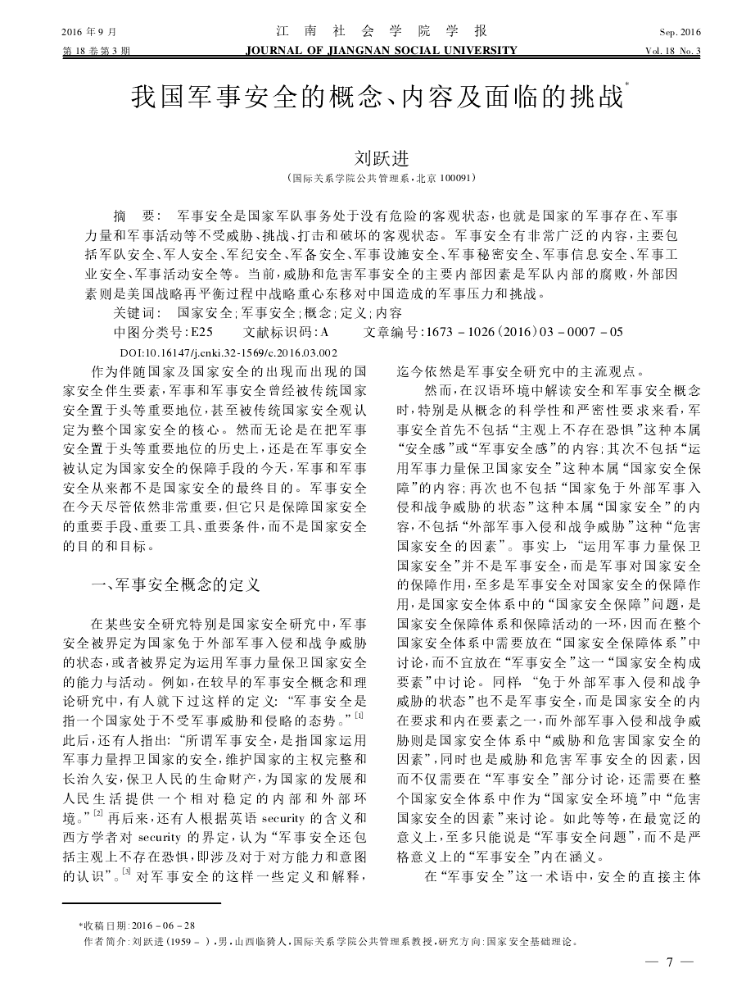

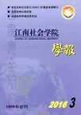

熊明峰：《论军事安全与经济安全的关系》，《欧洲》1997年第6期，第20页。
吴兴佐：《我国军事安全面临的挑战与思考》，《国家安全通讯》2000年第4期，第44页。
胡文秀、刘震霞：《中美军事安全体制比较与启示》，《国际安全研究》2013年第2期，第105-106页。
姚有志：《军事安全呼唤“能打仗、打胜仗”的军队》，《国防参考》2015年第5期。

